VABILO
Dobro si preberi vabilo in odgovori na spodnja vprašanja.
V Luciji, 10.6.2019
VABILO
Dragi starši in stari starši.
VABILO 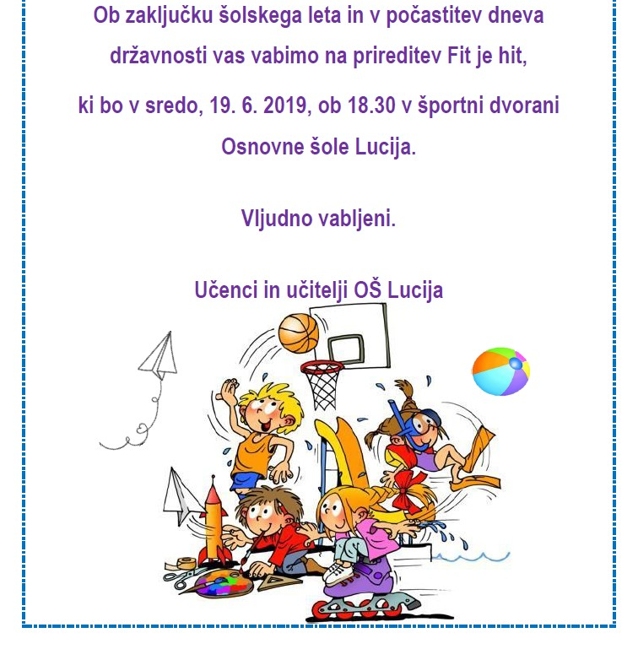
Kje je bilo vabilo napisano?
Kdaj je bilo vabilo napisano?
Komu je bilo vabilo namenjeno?
Na kakšen dogodek so bili povabljeni?
Kje je bil ta dogodek?
Kateri dan so bili vabljeni?
Ob kateri uri je bila prireditev?
Kdo je vabil?
Zapiši še sam vabilo.
Vabilo je bilo napisano 21.4.2020.
Napisano je bilo v Puštalu.
Vabilo je bilo namenjeno vsem tvojim prijateljem.
Vabiš jih na sladoled in vodne igrice.
Ta dogodek bo pri tebi. Vabiš 24. junija 2020 ob 17. Vabiš ti Filip.

